市民政局领导到官渡敬老院调研检查工作

2018年1月19日，市民政局局长邢丽一行到官渡敬老院调研检查工作，县民政局局长许会昌陪同了检查。
走进敬老院，进入眼帘的是种着各种绿植的小花园，几个老人在围在石桌旁打牌、晒太阳。邢局长边走边看，边与敬老院工作人员交谈，实地查看了敬老院的厨房、饭厅、老人卧室的同时，对院内居住老人的年龄、健康、饮食、保暖等情况进行了了解。
据敬老院工作人员介绍，目前官渡敬老院内居住的老人年龄范围在六十到九十之间，在饮食方面，院里厨房工作人员根据老人大多牙齿不好，爱吃软绵食物的实际情况，平时会将食物煮的久一些，且尽量做到周一至周五菜色不重样，以保证老人的口味及营养需求。
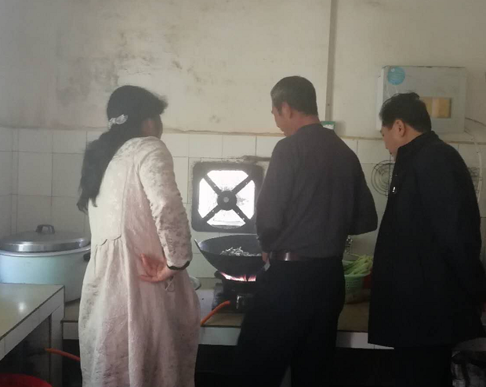
（图为市民政局局长邢丽一行检查官渡镇敬老院厨房）
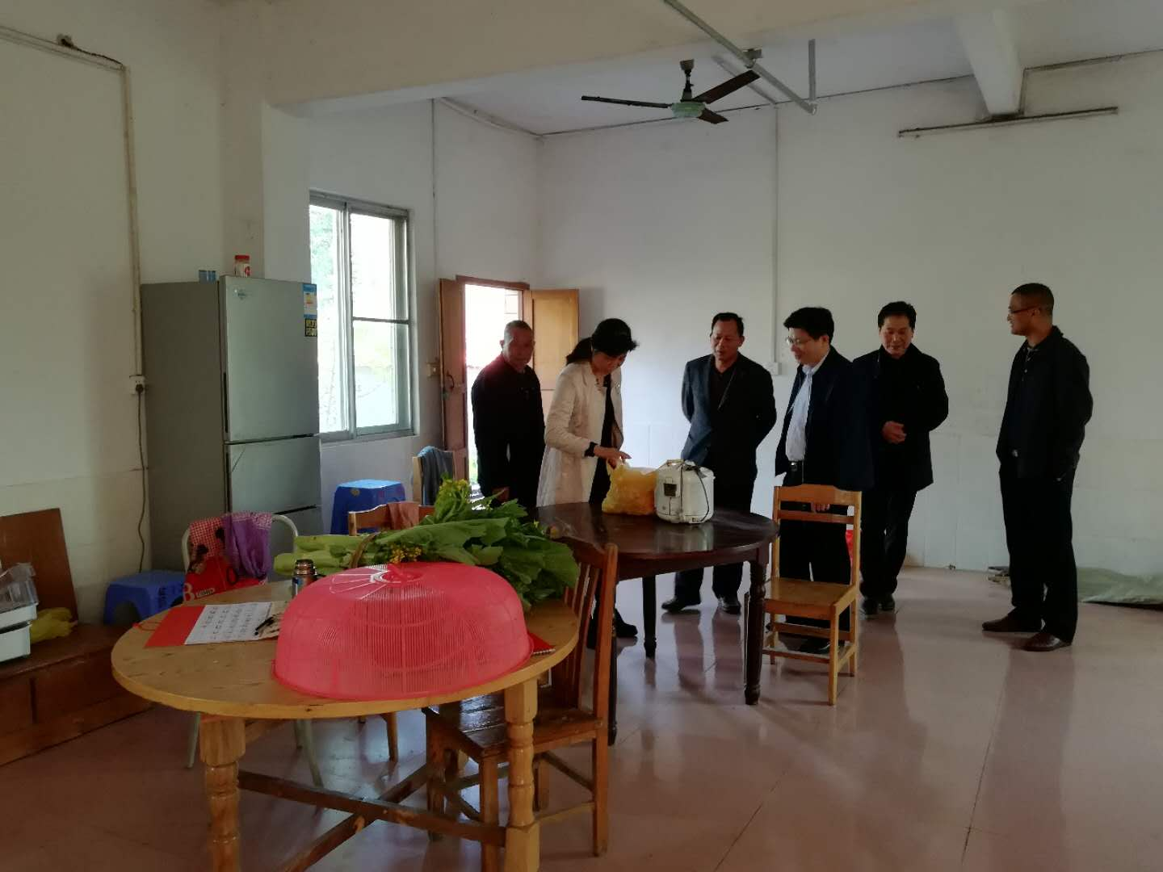
（图为市民政局局长邢丽一行检查官渡镇敬老院饭堂）
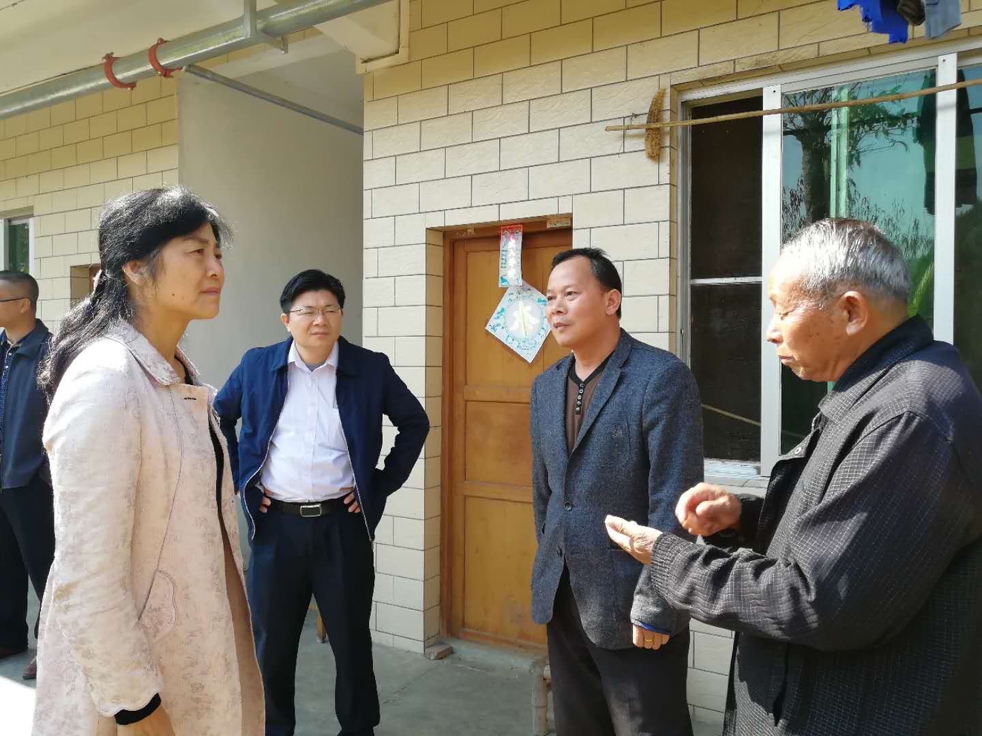
（图为市民政局局长邢丽与官渡镇敬老院工作人员交谈）

